Sökord för fakultetshandläggarna

Här lägger du in de sökord som du vill ska generera en träff på antagning.se vid sökning av kurs och program.
Du kan ange hur många ord som helst. De ord du lägger in kommer att finnas som en lista att välja från för institutionerna när sökorden kopplas till en kursplan.
Tänk på att det ska finnas en motsvarighet på engelska till alla sökord.

Inmatningen av sökord hittar du under administration.
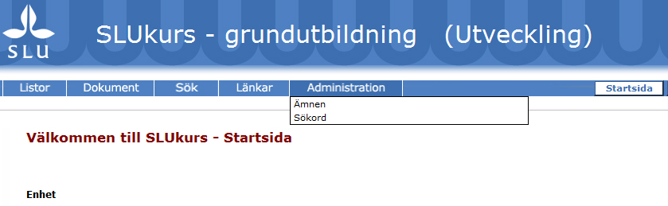

Börja med att välja fakultet

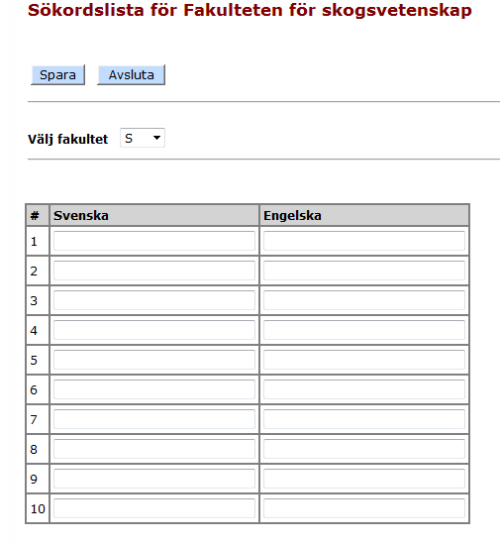
- Ange orden både på svenska och på engelska. Du kan mata in endast ett svenskt ord för att senare komma tillbaka och komplettera med engelsk översättning. Eller tvärtom.
- Hör en kurs till två fakulteter så lägger du in det ordet på båda fakulteterna. Avvakta tills vi vet säkert.
- Vill du lägga in ytterligare ord klickar du på ”Spara” så skapas 10 till fält för inmatning.

